Activité : utiliser Flask avec le site repl.it

J'accède au site repl.it
- J'accède au site à l'adresse https://repl.it/ pour créer un nouveau repl avec le bouton New repl utilisant le langage Python :
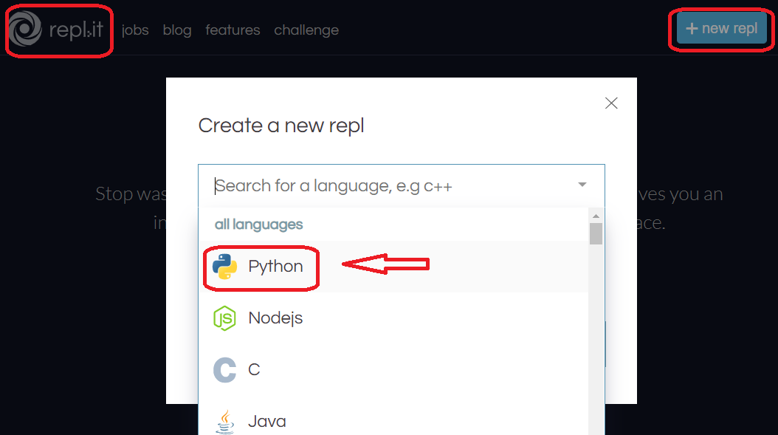

Retour à l'activité : Utiliser le framework Flask pour créer un site Web dynamique
- Activité : Utiliser le framework Flask pour créer un site Web dynamique

